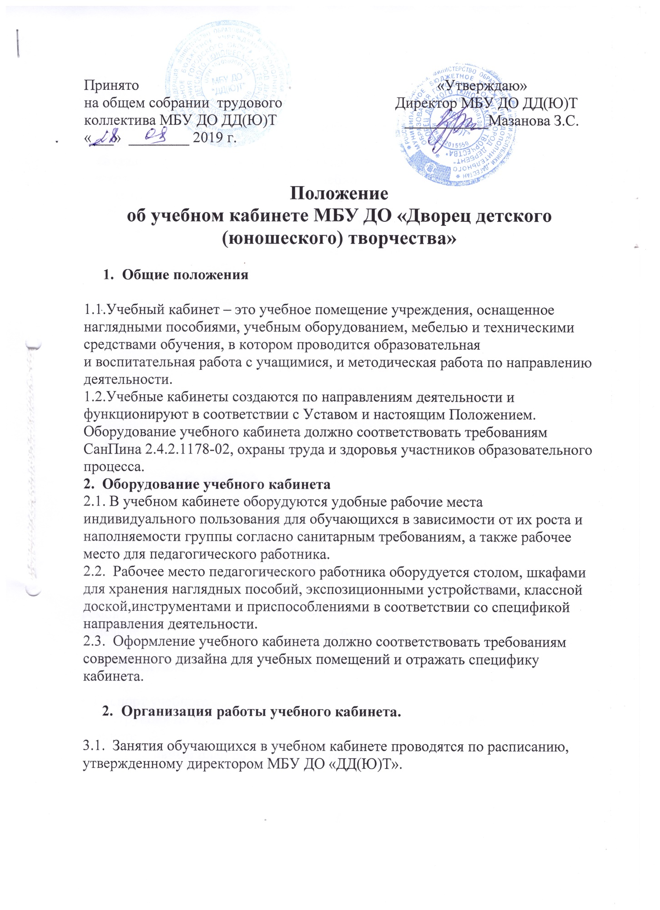

Принято «Утверждаю»
на общем собрании трудового Директор МБУ ДО ДД(Ю)Т
коллектива МБУ ДО ДД(Ю)Т ___________Мазанова З.С.
«___» ________ 2019 г.

Положение
об учебном кабинете МБУ ДО «Дворец детского (юношеского) творчества»

- Общие положения

1.1.Учебный кабинет – это учебное помещение учреждения, оснащенное наглядными пособиями, учебным оборудованием, мебелью и техническими средствами обучения, в котором проводится образовательная и воспитательная работа с учащимися, и методическая работа по направлению деятельности.
1.2.Учебные кабинеты создаются по направлениям деятельности и функционируют в соответствии с Уставом и настоящим Положением.
Оборудование учебного кабинета должно соответствовать требованиям СанПина 2.4.2.1178-02, охраны труда и здоровья участников образовательного процесса.
2. Оборудование учебного кабинета
2.1. В учебном кабинете оборудуются удобные рабочие места индивидуального пользования для обучающихся в зависимости от их роста и наполняемости группы согласно санитарным требованиям, а также рабочее место для педагогического работника.
2.2. Рабочее место педагогического работника оборудуется столом, шкафами для хранения наглядных пособий, экспозиционными устройствами, классной доской,инструментами и приспособлениями в соответствии со спецификой направления деятельности.
2.3. Оформление учебного кабинета должно соответствовать требованиям современного дизайна для учебных помещений и отражать специфику кабинета.

- Организация работы учебного кабинета.

3.1. Занятия обучающихся в учебном кабинете проводятся по расписанию, утвержденному директором МБУ ДО «ДД(Ю)Т».

3.2. На базе учебного кабинета проводятся учебные занятия, занятия членов научного общества обучающихся, воспитательные мероприятия и методическая работа по предмету.
3.3. Основное содержание работы учебных кабинетов:
- проведение занятий по образовательной программе учебного плана;
- создание оптимальных условий для качественного проведения образовательного процесса на базе учебного кабинета;
- подготовка методических и дидактических средств обучения;
- соблюдение мер для охраны здоровья обучающихся и педагогических работников, охраны труда, противопожарной защиты, санитарии и гигиены;
- участие в проведении смотров-конкурсов учебных кабинетов;
- обеспечение сохранности имущества кабинета.

4. Руководство учебным кабинетом

4.1. Руководство учебным кабинетом осуществляет заведующий кабинетом, назначенный из числа педагогического состава приказом по учреждению.
4.2. Заведующий учебным кабинетом:
- планирует работу учебного кабинета, в том числе организацию методической работы;
- максимально использует возможности учебного кабинета для осуществления образовательного процесса;
- выполняет работу по обеспечению сохранности и обновлению технических средств обучения, пособий, демонстративных приборов, других средств обучения;
- осуществляет контроль за санитарно-гигиеническим состоянием кабинета;
- принимает на ответственное хранение материальные ценности учебного кабинета, ведет их учет в установленном порядке;
- несет ответственность за соблюдение правил техники безопасности, санитарии, за охрану жизни и здоровья детей;
- ведет опись оборудования учебного кабинета, делает копии заявок на ремонт, на замену и восполнение средств обучения, а также копии актов на списание устаревшего и испорченного оборудования.

5. Документация учебного кабинета.

• Паспорт учебного кабинета.
• Инструкция по правилам техники безопасности при работе в учебном кабинете.
• Перспективный план работы учебного кабинета на учебный год.

